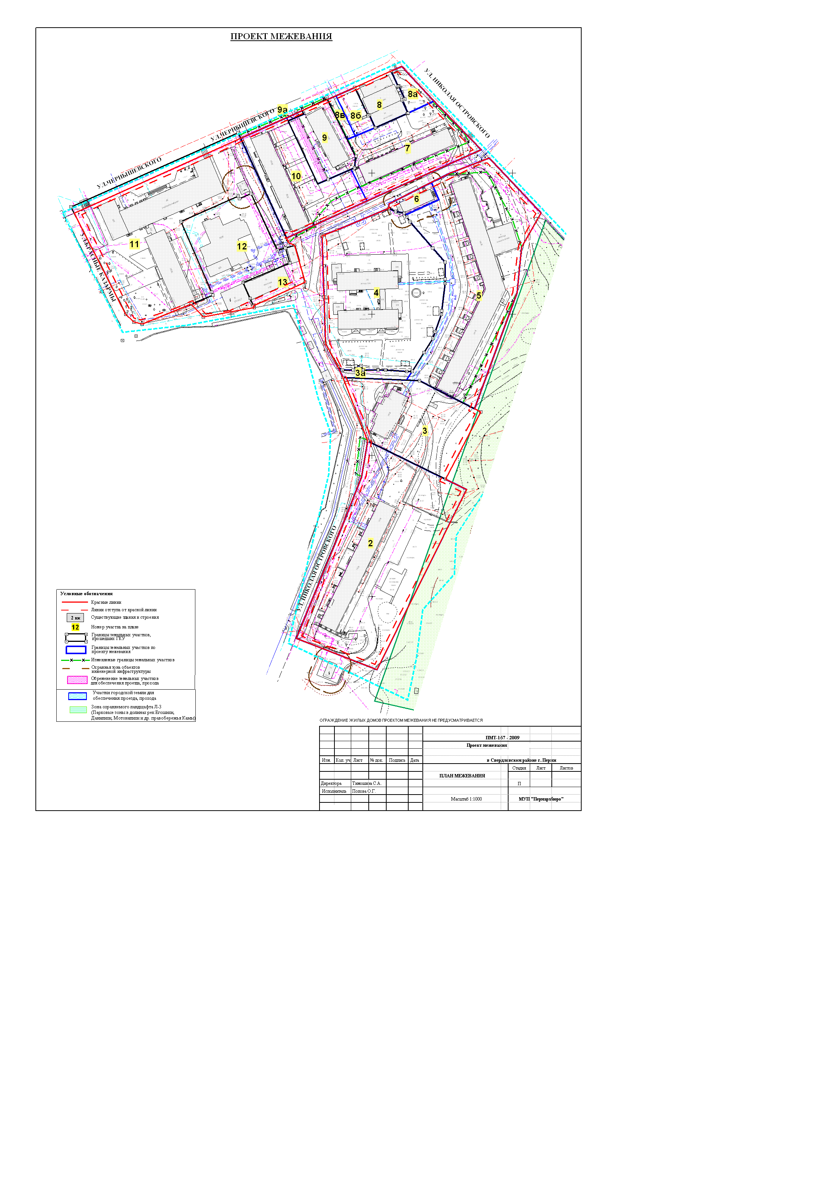
УТВЕРЖДЕНО
постановлением
администрации города
от 29.07.2010 № 467
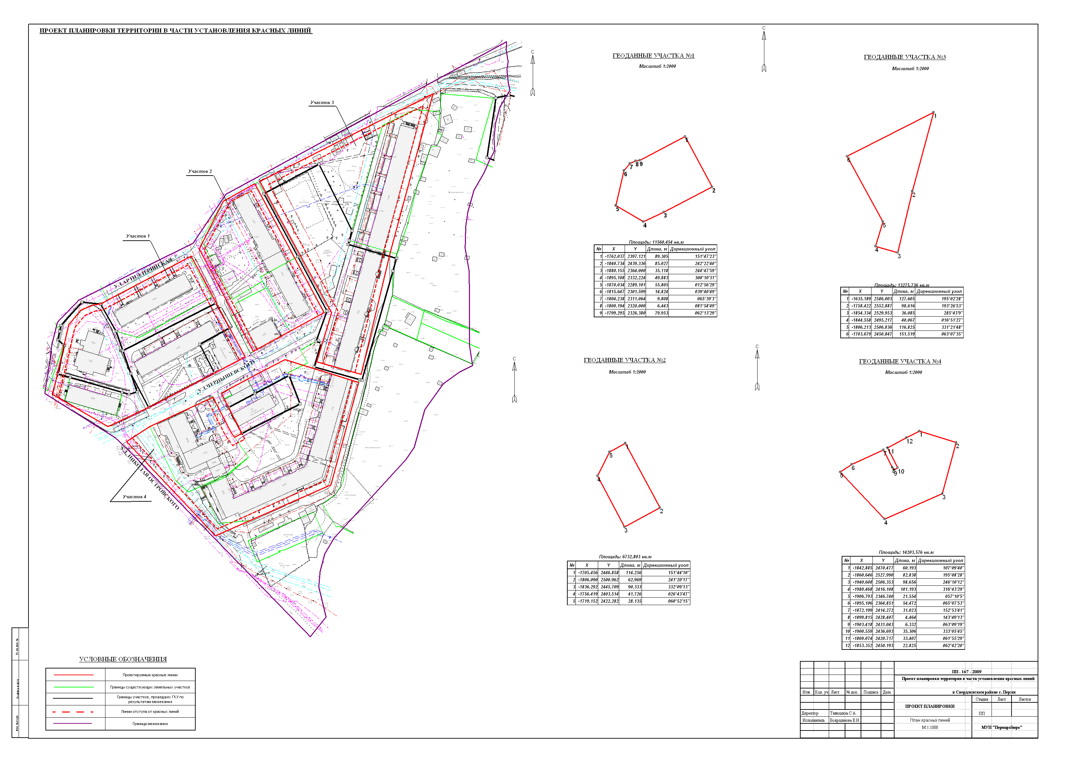
УТВЕРЖДЕНО
постановлением
администрации города
от 29.07.2010 № 467
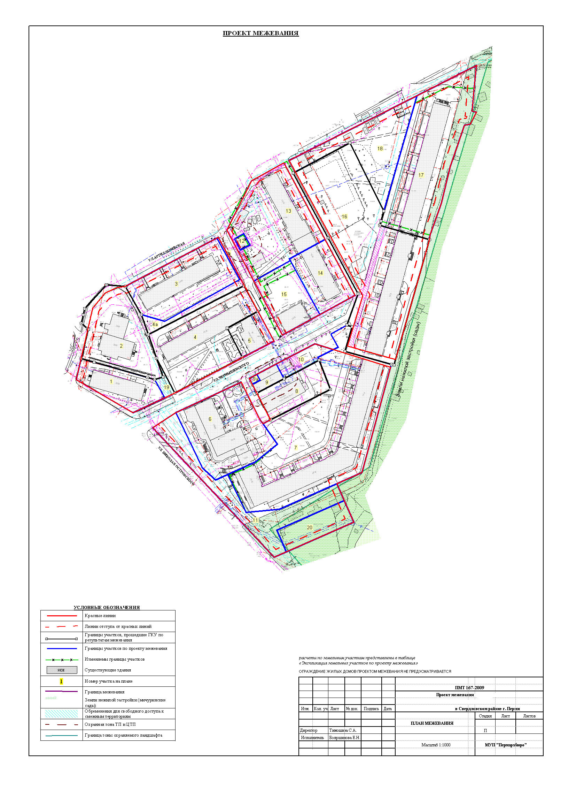
УТВЕРЖДЕНО
постановлением
администрации города
от 29.07.2010 № 467
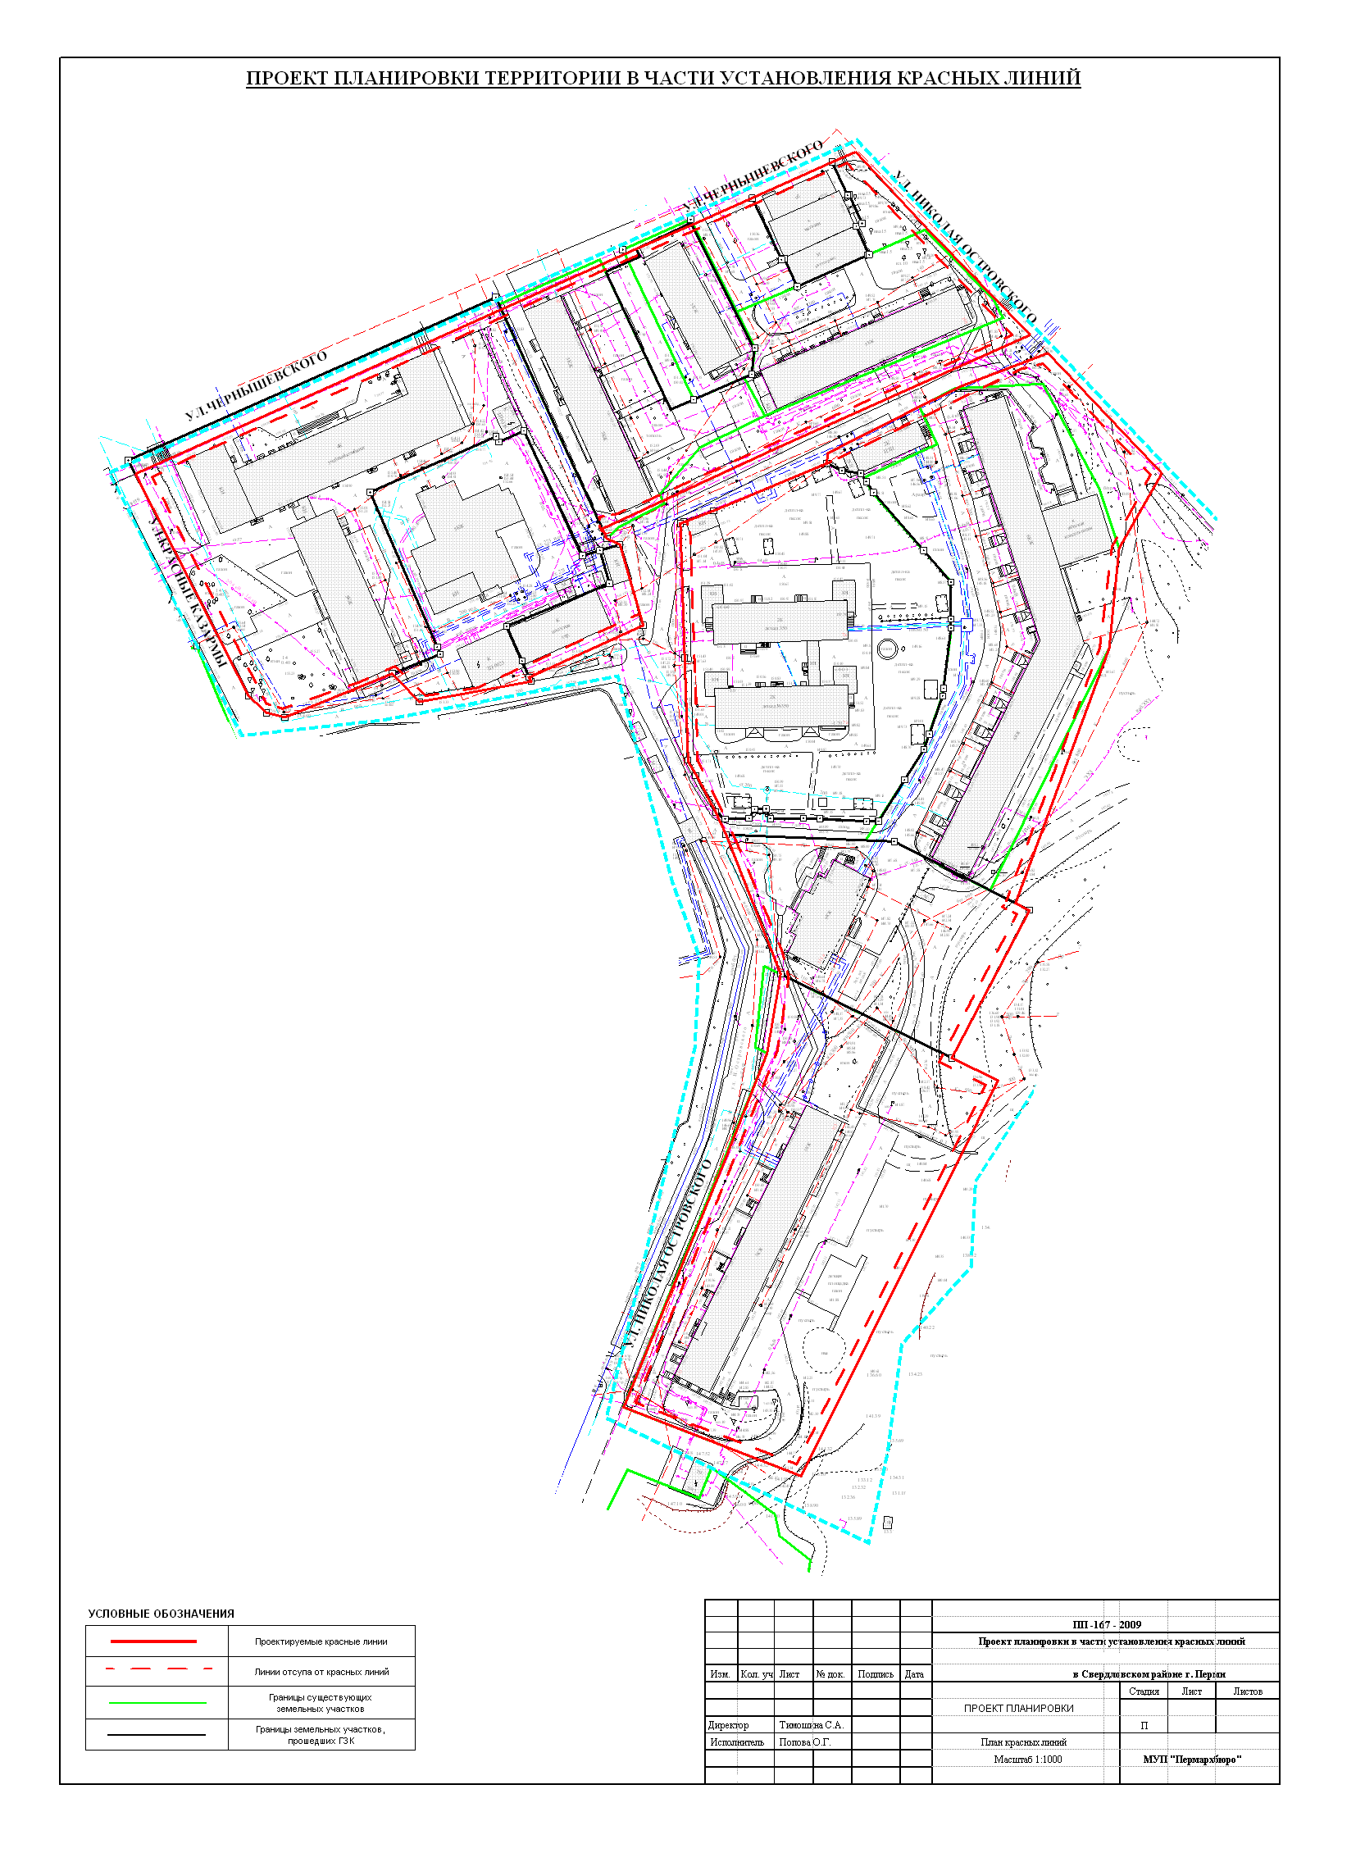
УТВЕРЖДЕНО
постановлением
администрации города
от 29.07.2010 № 467
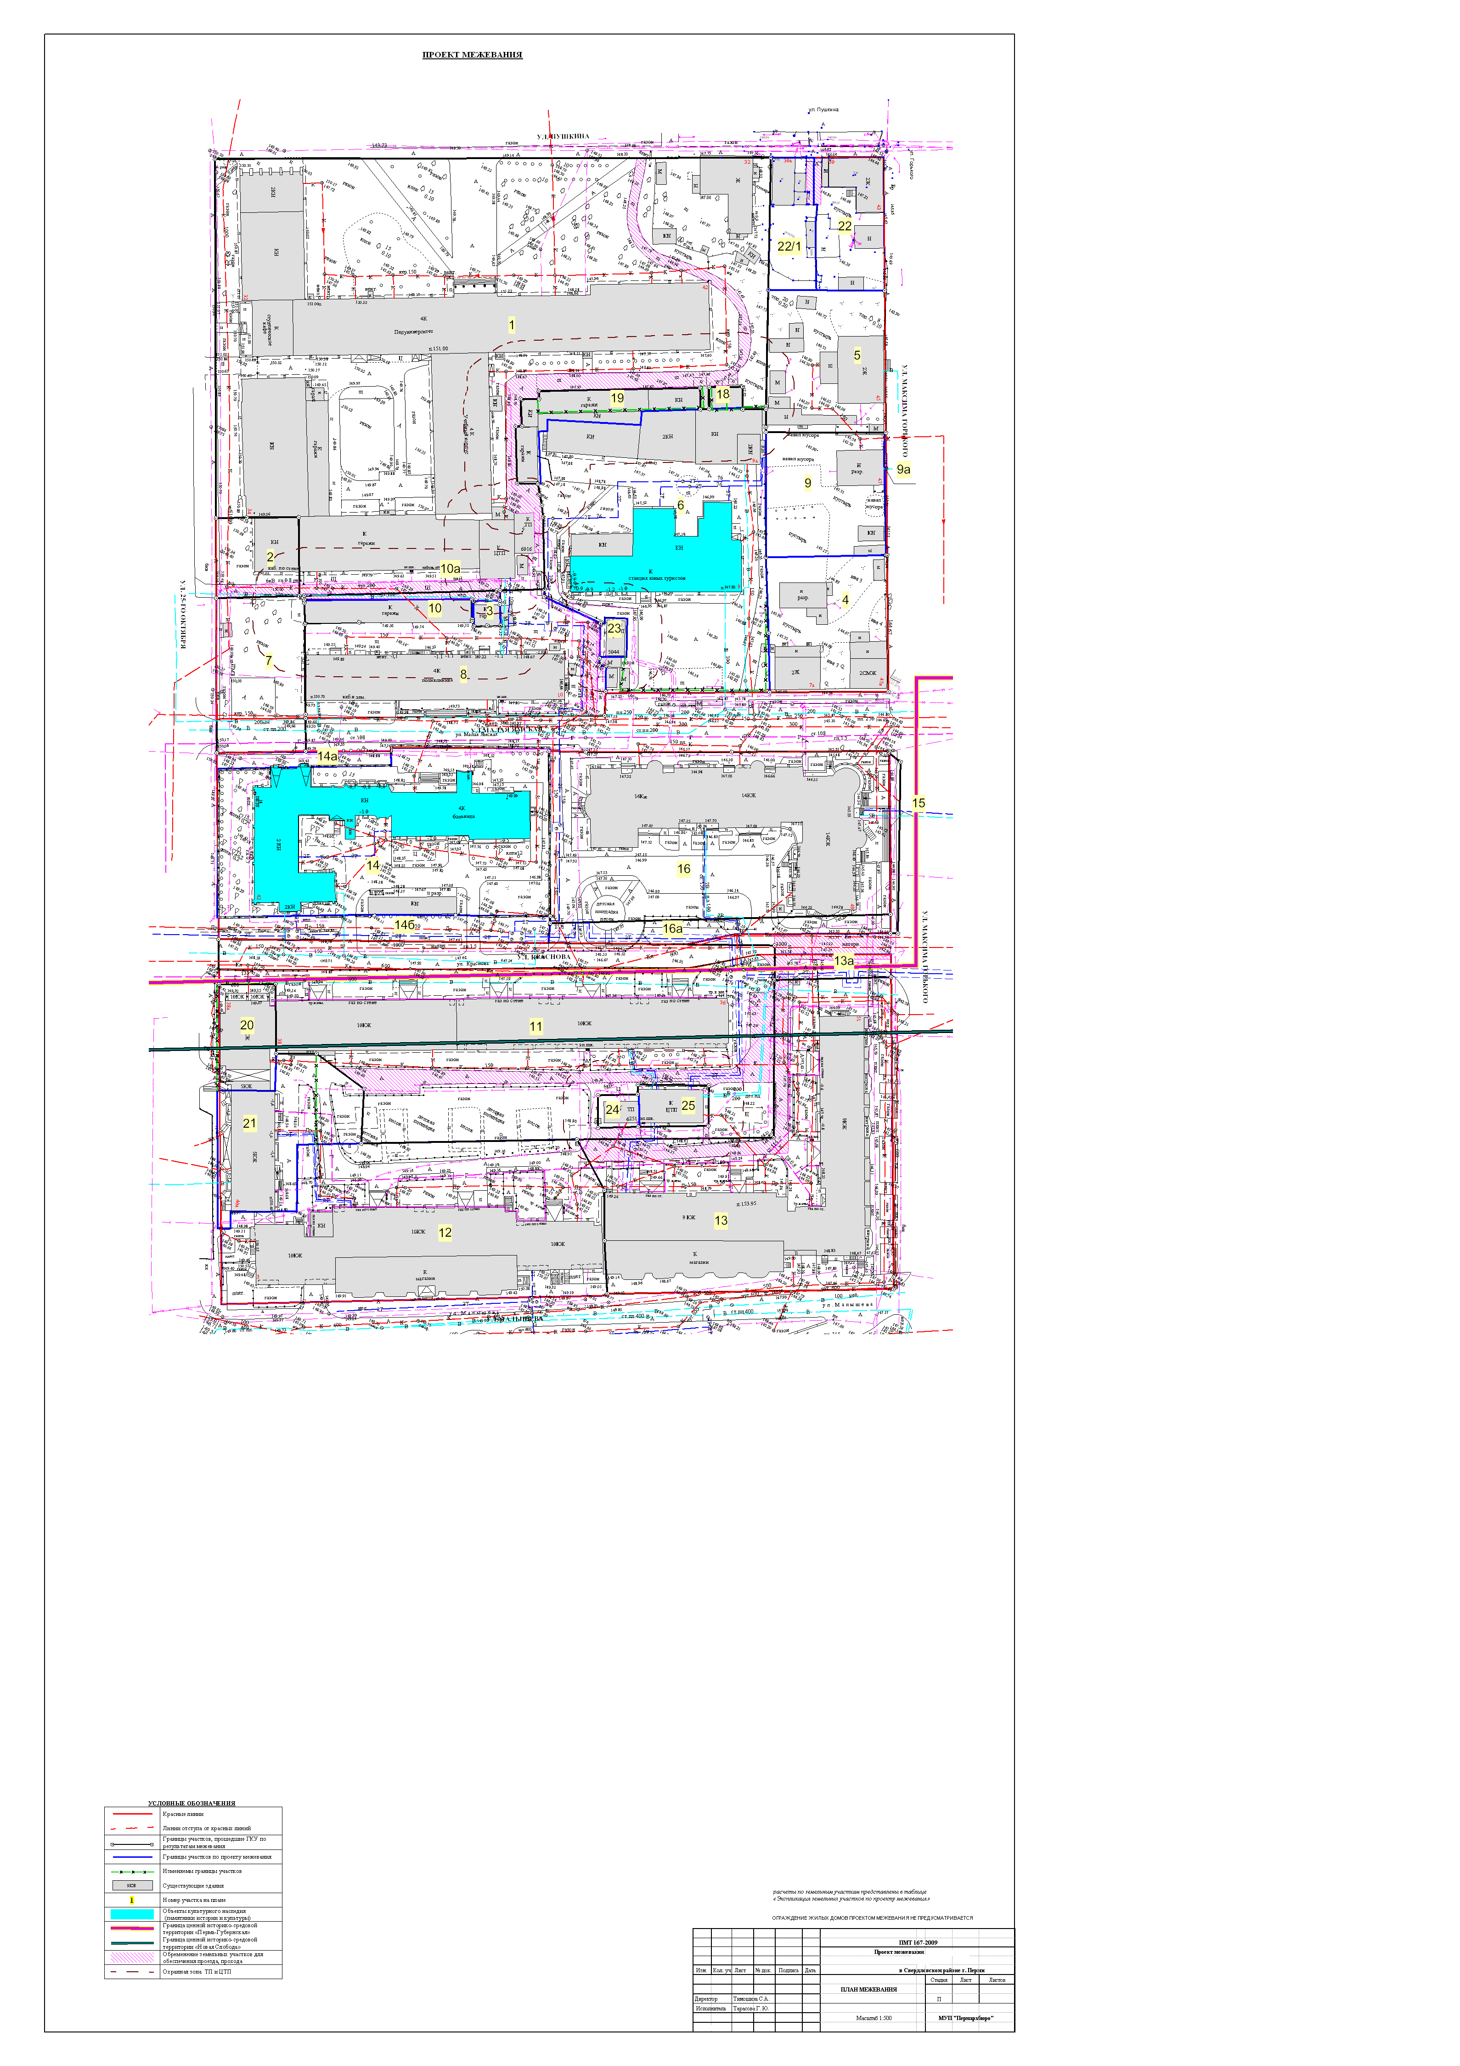
УТВЕРЖДЕНО
постановлением
администрации города
от 29.07.2010 № 467
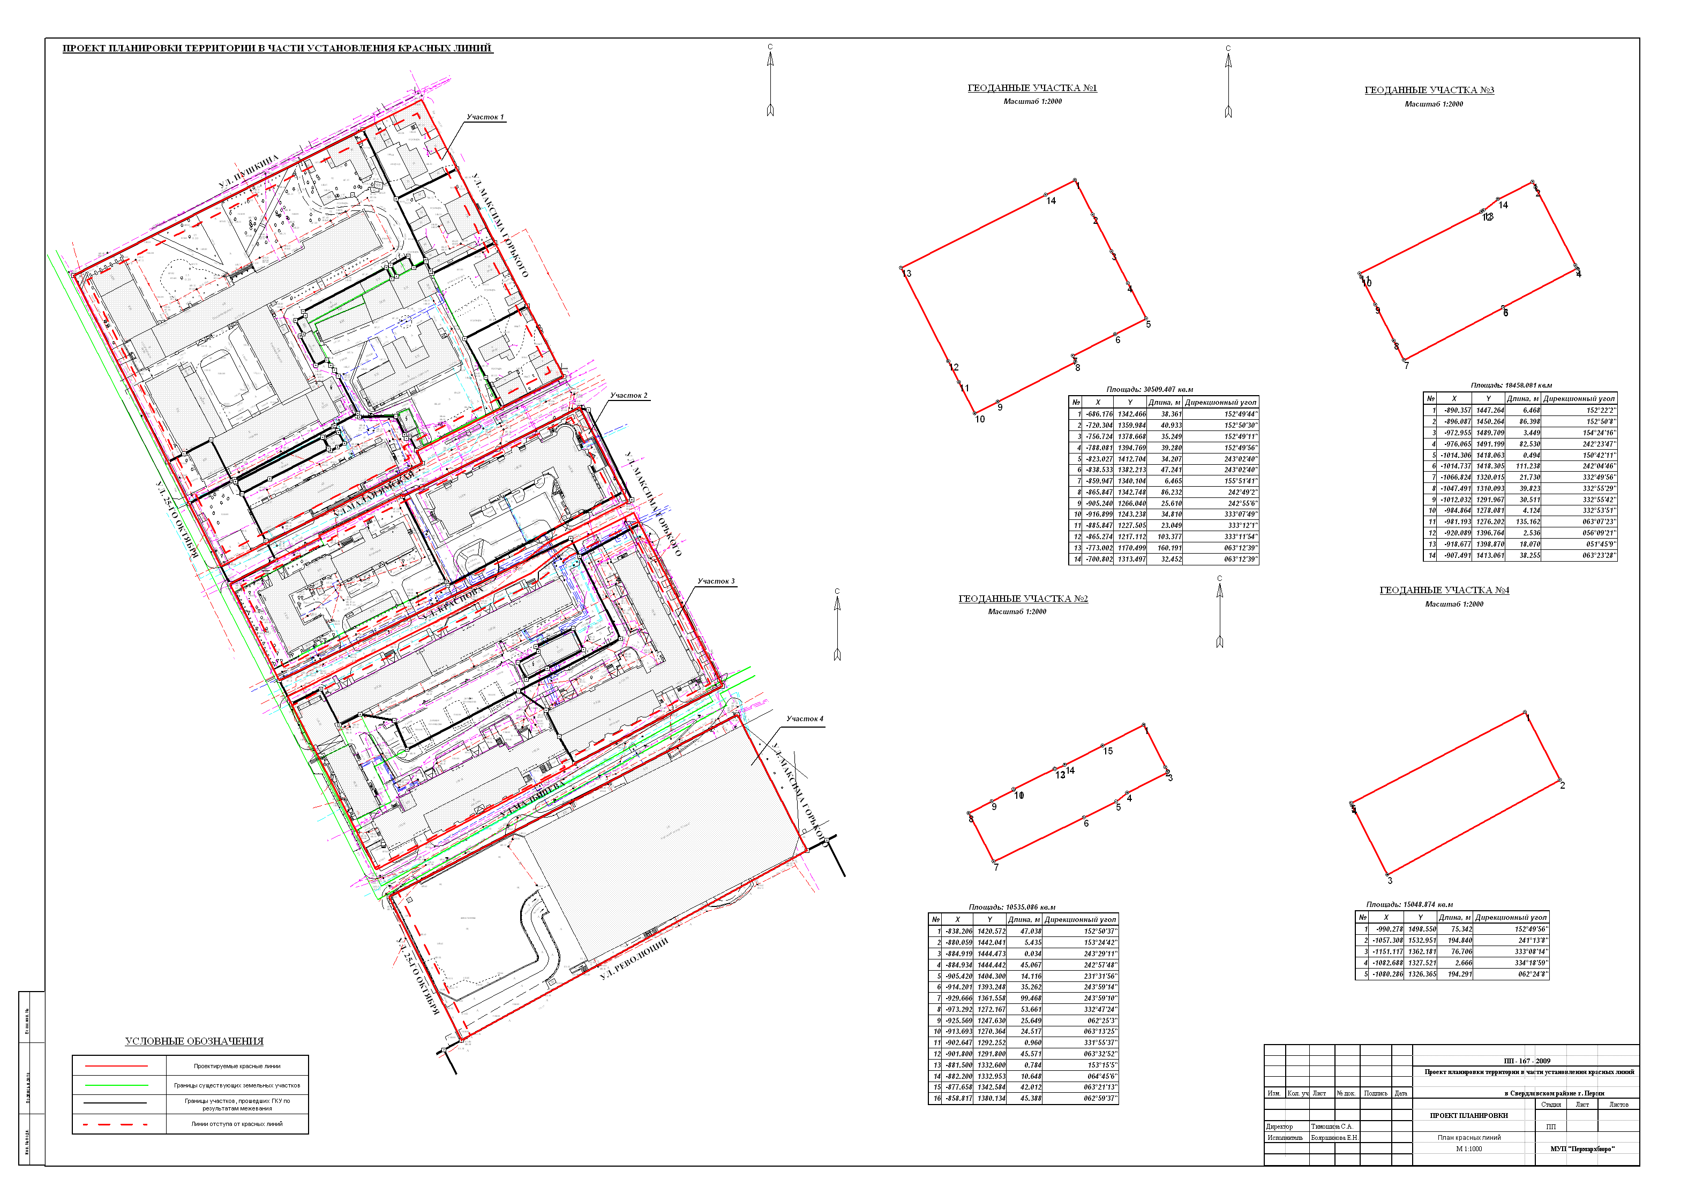
УТВЕРЖДЕНО
постановлением
администрации города
от 29.07.2010 № 467
Экспликация земельных участков по проекту межевания
№ |  |  | Кадастровый номер земельного участка |  | Адрес земельного участка | Землепользователь | Правовое положение | Правоустанавливающие документы |  | Разрешенное использование |  |  | Площадь по документам, м2 | Площадь по плану отвода, м2 |  | Площадь по проекту, м2 | Нормативный показатель площади участка на единицу |  | Нормативная площадь участка, м2 |  | Соотношение (нормат./  проектн.) | Уменьшение/ увеличение площади, м2 |  |  | Площадь зон с особыми условиями использования территории и обременений, м2
1 |  |  | 59:01:4410147:25 (соответствует материалам межевания) |  | Ул. 25-го Октября | Пермский государственный педагогический университет | Бессрочное пользование | Решение ГИК №372 от 02.07.1970 г. (Отвод) |  | под учебный корпус |  |  | 15470.32±8.00 | 15471,74 |  | 15471,74 | Определяется проектом |  | 15471,74 |  | 1:1 | по сведениям ЗКП |  |  | 735,91
2 |  |  | 59:01:4410147:26 (соответствует материалам межевания) |  | Ул. Малая Ямская, 10/1 | Пермский государственный педагогический университет | Бессрочное пользование | ─ |  | под пристрой к учебному корпусу |  |  | 546.68±4.00 | 546.80 |  | 546,80 | Определяется проектом |  | 546,80 |  | 1:1 | по сведениям ЗКП |  |  | 85,33
3 |  |  | 59:01:4410147:3 (соответствует материалам межевания) |  | Ул. Малая Ямская, с восточной стороны существующего гаражного кооператива №175 | Дмитриев Сергей Петрович, Валиулин Равиль нагимович | Аренда краткосрочная | Приказ управления земельных отношений №290-з от 15.02.2008 г. (Отвод) |  | под надземные автостоянки закрытого типа (боксы №1,2) |  |  | 54.00±1.50 | 54,46 |  | 54,46 | 30 кв.м. на 1 машино-место |  | 54,46 |  | 1:1 | по сведениям ЗКП
4 |  |  | 59:01:4410147:4 (соответствует материалам межевания) Сведения о земельном участке носят временный характер |  | Ул. Малая Ямская, 47а | ─ | Аренда долгосрочная | ─ |  | под многоквартирные многоэтажные жилые дома 5-16 этажей |  |  | 1348.00±14.00 | 1347,76 |  | 1347,76 | Жилой дом: Коэффициент удельной земельной доли хSобщ.жилую |  | 1347,76 |  | 1:1 | по сведениям ЗКП
5 |  |  | 59:01:4410147:5 (соответствует материалам межевания) Сведения о земельном участке носят временный характер |  | Ул. Максима Горького, 45 | ─ | ─ | ─ |  | виды разрешенного использования, установленные для территориальной зоны застройки многоэтажными жилыми домами (Ж-1) |  |  | 1396.00±16.00 | 1396,49 |  | 1396,49 | Определяется проектом |  | 1396,49 |  | 1:1 | по сведениям ЗКП
6 |  |  | 59:01:4410147:7 |  | Ул. Малая Ямская, 9 | Областной центр детского и юношеского туризма | Аренда | Постановление №1554 от 26.07.1999 г. (Отвод) |  | под здание центра |  |  | 4581,1 | 4581,1 |  | 4678,25 | Определяется проектом |  | 4678,25 |  | 1:1 | Увеличение площади за счет городской земли по существующей ситуации (по существующему забору)
7 |  |  | 59:01:4410147:8 (соответствует материалам межевания) |  | Ул. Малая Ямская, 10/1 | Производственный кооператив "Институт Пермагропромпроект" | Аренда краткосрочная | Постановление администрации города №2651 от 31.08.2004 г. (Отвод), Приказ управления земельных отношений №2495-з от 30.10.2007 г. (Продление) |  | под строительство здания многофункционального назначения, пристроенного к поликлиннике |  |  | 1142.50±14.00 | 1142,40 |  | 1142,40 | Определяется проектом |  | 1142,40 |  | 1:1 | по сведениям ЗКП
8 |  |  | 59:01:4410147:9 (соответствует материалам межевания) |  | Ул. Малая Ямская, 10 | МУЗ "Городская поликлинника №11" | Бессрочное пользование | Постановление администрации города №1363 от 02.08.1994 г. |  | под здание покиклинники |  |  | 2509.80±25.32 | 2509,65 |  | 2509,65 | Определяется проектом |  | 2509,65 |  | 1:1 | по сведениям ЗКП |  |  | 136,60
9 |  |  | 59:01:4410147:10 |  | Ул. Максима Горького, 47 | ООО "Союзторгиндустрия" | Собственность | ─ |  | под многоквартирный жилой дом |  |  | 1221.00 | 1221.00 |  | 1221.00 | Жилой дом: Коэффициент удельной земельной доли хSобщ.жилую |  | 1221.00 |  | 1:1 | в пределах отвода
9а |  |  |  |  |  | Городская земля | ─ | ─ |  | дополнительный участок к п.9 |  |  | ─ | ─ |  | 17.56
10 |  |  | 59:01:4410147:11 (соответствует материалам межевания) |  | Ул. Малая Ямская, 10а | ГСК №175 | Общая долевая собственность | Постановление администрации города №3753 от 15.12.2004 г. |  | под надземные автостоянки закрытого типа |  |  | 312.15±16.00 | 312,26 |  | 312,00 | 30 кв.м. на 1 машино-место |  | 312,00 |  | 1:1 | по сведениям ЗКП
10а |  |  |  |  |  | Городская земля | ─ | ─ |  | дополнительный участок к п.10, 3 |  |  | ─ | ─ |  | 112,94 |  |  |  |  |  |  |  |  | 99,88
11 |  |  | 59:01:4410152:1 (соответствует материалам межевания) |  | Ул. 25-го Октября, 38 | ─ | ─ | ─ |  | под жилой дом |  |  | 7468.00±10.80 | 7467,51 |  | 7467,51 | Жилой дом: Коэффициент удельной земельной доли хSобщ.жилую |  | Жилой дом: 0,83*11700.9=9711.75 |  | 1:0.8 | по сведениям ЗКП |  |  | 673,99
12 |  |  | 59:01:4410152:2 |  | Ул. Малышева, 3 | МУ "Жилищная служба "Центр" Свердловского района | Бессрочное пользование | Постановление администрации города №1034 от 13.11.1992 г. |  | Жилой дом |  |  | 4519,55 | 4519,55 |  | 4519,55 | Жилой дом: Коэффициент удельной земельной доли хSобщ.жилую Торговые помещ. 0,08-0.06 га на 100 м2 торговой площади |  | Жилой дом: 0,85*7844.7=6667.99 Торговые помещешия: 0.5*250*7=875 Итого:7542.99 |  | 1:0.6 | в пределах отвода
 |  |  |  |  | Ул. Малышева, 3 | ОАО "Каменный цветок" | Собственность | Договор купли продажи земельного участка №06/06 от 31.08.1998 г. |  | Встроенное помещение магазина
13 |  |  | 59:01:4410152:3 (соответствует материалам межевания) |  | Ул. Максима Горького, 51 | Собственники помещений в многоквартирном доме | Общая долевая собственность | Приказ ДИО г. Перми №679 от 17.04.2006 г. |  | под многоквартирный жилой дом |  |  | 5279.30±16.00 | 5279,67 |  | 5279,67 | Жилой дом: Коэффициент удельной земельной доли хSобщ. жилую Торговые помещ. 0,08 га на 100 м2 торговой площади |  | Жилой дом: 0,85*11461.1= 9741.9 Торговые помещешия: 0.5*250*8=875 Итого: 10616.9 |  | 1:0.5 | по сведениям ЗКП
14 |  |  | 59:01:4410185:1 |  | Ул. 25-го Октября, 42 | МУЗ "Детская городская клиническая больница им. П. И. Пичугина"" | Бессрочное пользование | Постановление администрации города №208 от 09.02.1994 г. (Отвод) |  | под существующий стационар |  |  | 4338,17 | 4338,17 |  | 4338,17 | Определяется проектом |  | 4338,17 |  | 1:1 | в пределах отвода
14а |  |  |  |  |  | Городская земля |  |  |  | дополнительный участок к п.14 |  |  | ─ | ─ |  | 224,91 |  |  |  |  |  | за счет городской земли
14б |  |  |  |  |  | Городская земля |  |  |  | дополнительный участок к п.14 |  |  | ─ | ─ |  | 695,92 |  |  |  |  |  | за счет городской земли
15 |  |  | 59:01:4410185:3 (соответствует материалам межевания) |  | Ул. Максима Горького, 49 | Домовладельцы | Общая долевая собственность | ─ |  | под жилой дом со встроенными административными помещениями |  |  | 139,97 | 139,89 |  | 139,89 |  |  |  |  |  | в пределах отвода
16 |  |  | 59:01:4410185:4 (соответствует материалам межевания) |  | Ул. Максима Горького, 49 | Домовладельцы | Общая долевая собственность | ─ |  | под жилой дом со встроенными административными помещениями |  |  | 4717.26±16.00 | 4716,33 |  | 4716,33 | Жилой дом: Коэффициент удельной земельной доли хSобщ.жилую |  | Жилой дом: 0,92*5640.5=5189.26 |  | 1:0.9 | по сведениям ЗКП
16а |  |  |  |  |  | Городская земля |  |  |  | дополнительный участок к п.16 |  |  | ─ | ─ |  | 558,17 |  |  |  |  |  | за счет городской земли
17 |  |  | 59:01:4410153:20 (соответствует материалам межевания) |  | Ул. Революции, 13 | ОАО "Пермский облунивермаг" | Собственность | Приказ департамента земельных отношений №1140-з от 21.07.2008 г. (Отвод) Договор купли-продажи земельного участка 183-353 от 05.08.2008 г. |  | под 4-этажное здание торгового уентра |  |  | 15048.80±29.58 | 15048,91 |  | 15048,91 | Определяется проектом |  |  |  |  | по сведениям ЗКП
18 |  |  | ─ |  | Ул. Пушкина, 42 | Семенов Владимир Семенович | Бессрочное пользование | Постановление Главы города №3360 от 18.12.1998 г. |  | под гараж |  |  | 27,75 | 27,75 |  | 58,93 | 30 кв.м. на 1 машино-место |  | 30*2=60 |  | 1:1 | Увеличение площади за счет объединения отводов
 |  |  |  |  | Ул. Пушкина, 42 | Цай Ирина Сергеевна | Бессрочное пользование | Постановление Главы города №3360 от 18.12.1998 г. |  | под гараж |  |  | 30,96 | 30,96
19 |  |  | ─ |  | Ул. Пушкина | ГСК №163 при пединституте | Бессрочное пользование | Решение ГИК №419 от 06.06.1991 г. Постановление администрации города №1116 от 11.12.1992 г. |  | под гаражи-боксы |  |  | 425.00 | 425.00 |  | 538,20 | 30 кв.м. на 1 машино-место |  | 538,20 |  | 1:1 | Увеличение площади за счет городской земли по существующей ситуации
20 |  |  | ─ |  | Ул. 25-го Октября, 38а | МУ "Жилищная служба "Центр" Свердловского района | Аренда долгосрочная | Постановление администрации города №1403 от 28.05.1998 г. |  | под жилое здание |  |  | 483,92 | 516,06 |  | 498,66 | Жилой дом: Коэффициент удельной земельной доли хSобщ. жилую Офисные помещения: 11.0 м2 на 1 сотрудника |  | Жилой дом: 0,92*2300.4=2116.37 Офисные помещения: 32.12 Итого: 2148.49 |  | 1:0.23 | Уменьшение площади за счет привязки к красной линии  м2
 |  |  |  |  | Ул. 25-го Октября, 38а | ТОО "Спецстрой" | Аренда долгосрочная | ─ |  | под административное здание |  |  | 32,12
21 |  |  | ─ |  | Ул. 25-го Октября, 40а | Жилой дом | Бессрочное пользование | Решение №812 от 17.08.1961 г. Решение №802 от 29.10.1962 г. |  | под жилой дом |  |  | 1028.715 284.463 | 1028.715 284.463 |  | 1310,66 | Жилой дом: Коэффициент удельной земельной доли хSобщ.жилую |  | Жилой дом: 1.52*2086.4=3171.33 |  | 1:0.4 | Увеличение площади за счет объединения отводов
22 |  |  | ─ |  | Ул. Пушкина, 30 | под существующий жилой дом | ─ | ─ |  | под существующий жилой дом |  |  | ─ | ─ |  | 760,10 | 450-2000 |  | 739,98 |  | 1:1 | за счет городской земли |  |  | 28,77
22/1 |  |  | ─ |  | Ул. Пушкина, 30, лит. Б | под существующий жилой дом | ─ | ─ |  | под существующий жилой дом |  |  | ─ |  |  | 501,48 | 450-2000 |  | 501,48 |  | 1:1 | за счет городской земли |  |  | 27,21
23 |  |  | ─ |  | ─ | Под объект инженерной инфраструктуры | ─ | ─ |  | под ТП №5044 |  |  | ─ | ─ |  | 84,23 |  |  |  |  |  | за счет городской земли
24 |  |  | ─ |  | Ул. Малышева, 3а | Под объект инженерной инфраструктуры | ─ | ─ |  | под ТП №6521 |  |  | ─ | ─ |  | 110,82 |  |  |  |  |  | за счет городской земли
25 |  |  | ─ |  | ─ | Под объект инженерной инфраструктуры | ─ | ─ |  | под ЦТП №6521 |  |  | ─ | ─ |  | 239,48 |  |  |  |  |  | за счет городской земли
Экспликация земельных участков по проекту межевания
№ |  | Кадастровый номер земельного участка |  | Адрес земельного участка |  | Землепользователь | Правовое положение |  | Правоустанавливающие документы | Разрешенное использование |  | Площадь по документам, м2 |  |  | Площадь по плану отвода, м2 | Площадь по проекту, м2 | Нормативный показатель площади участка на единицу | Нормативная площадь участка, м2 |  | Соотношение (проектн./  нор-матив) |  |  | Уменьшение/ увеличение площади, м2 | Площадь зон с особыми условиями использования территории и обременений, м2
2 |  | - |  | Николая Островского, 113 |  | Дом на балансе муниципалитета | - |  | Постановление №226 от 14.02.1996 (Строительство) Постановление №1333 от 19.08.1997 (Изменения) | жилой дом |  | 9938 |  |  | 9939,53 | 9787,45 | Жилой дом: Sжил.* коэф. удельной земельной доли г.п. 1996 Административные помещения: 0,5 (18,5 кв.м.на 1 сотрудника) | 2710.6*1,31=3550.88 0.5*43*18.5=555 Итого:3265.6 |  | 3:1 |  |  | -152,08 (засчет корректировки по красной линии) | нет
3 |  | 59:01:4410269:8 |  | Николая Островского, 111-А |  | жилищная служба ЦЕНТР Свердловского района МУ Иванников Андрей Александрович Кузнецова Татьяна Александровна | Аренда лет:15 |  | Постановление №859 от 26.03.2003 (Отвод) | жилой дом с административными помещениями |  | 4200,37 |  |  | 4200,365 | 4200,38 | Жилой дом: Sжил.* коэф. удельной земельной доли г.п. 1987 Административные помещения: 0,5 (18,5 кв.м.на 1 сотрудника) | 1614,2*0,85=1372.07 0.5*40*18.5 =370 Итого:1742.07 |  | 2.4:1 |  |  | без изменений | нет
3а |  | - |  | Красные казармы |  | Свободный от застройки земельный участок | - |  | - | для совместного пользования правообладателей участков №№3,4,5 под проезд |  | - |  |  | - | 306,41 | По отмостке | 306,41 |  | 1:1 |  |  | +306.41 (за счет городской земли) | нет
4 |  | 59:01:4410269:27 |  | Чернышевского, 7-А |  | Детский сад № 92 МДОУ | Постоянное пользование |  | Постановление №2782 от 14.09.2004 (Отвод) | Под здание детского сада и склад |  | 8189,70 |  |  | 8189,7 | 8189,71 | Детский сад: 35 кв.м на 1 место | 174*35=6090 |  | 1.34:1 |  |  | без изменений | нет
5 |  | - |  | Николая Островского, 111 |  | МП Жилищная служба "Центр" Свердловского р-на | Аренда лет:15 |  | Постановление №2060 от 24.09.1999 (Отвод) | жилой дом со встроенными помещениями |  | 7966,46 |  |  | 7966,46 | 9307,73 | Жилой дом: Sжил.* коэф. удельной земельной доли Больница: | 4244,8*1,32=5603.136 0.5*140*18.5= 1295 Итого:6890.14 |  | 1.35:1 |  |  | +1341,27 (засчет корректировки по красной линии) | нет
6 |  | - |  | Чернышевского |  | Объект инженерной инфраструктуры | - |  | - | ЦТП |  | - |  |  | - | 401,29 | по отмостке | 401,290 |  | 1:1 |  |  | +401.29 (за счет городской земли) | нет
7 |  | - |  | Николая Островского, 109 |  | МП Жилищная служба "Центр" Свердловского р-на | Аренда лет:15 |  | Постановление №2494 от 07.09.1998 (Отвод) | жилой дом |  | 2651,748 |  |  | 2651,748 | 3551,99 | Жилой дом: Sжил.* коэф. удельной земельной доли г.п. 1969 | 2148,1*1,36=2921.416 |  | 1.2:1 |  |  | +900,24 (за счет городской земли) | нет
8 |  | 59:01:4410269:6 |  | Чернышевского, 3-А |  | ООО РИМС | собственность |  |  | Под здание магазина непродовольственных товаров и склады |  | 882,65 |  |  | 882,64 | 882,651 | Магазин на 100 кв.м. торговой площади 0,08 га земельного участка | 300*8=2400 |  | 0.36:1 |  |  | без изменений | нет
8а |  | - |  | Чернышевского |  | Свободный от застройки земельный участок | - |  | - | для совместного пользования правообладателями участков №7,8,9,10 |  | - |  |  | - | 442,19 | - | 442,190 |  | 1:1 |  |  | +442,19 (за счет городской земли) | нет
8б |  | - |  | Чернышевского |  | Свободный от застройки земельный участок | - |  | - | для совместного пользования правообладателями участков №7,8,9,10 |  | - |  |  | - | 469,1 | - | 469,100 |  | 1:1 |  |  | +469,10 (за счет городской земли) | нет
8в |  | - |  | Чернышевского |  | Свободный от застройки земельный участок | - |  | - | проезд |  | - |  |  | - | 208,31 | - | 208,310 |  | 1:1 |  |  | +208,31 (за счет городской земли) | нет
9 |  | 59:01:4410269:22 |  | Чернышевского, 7 |  | Российская федерация Арендатор: ГУ «Полк патрульно-постовой службы милиции УВД г.Перми» | Федеральная собственность Аренда по 02.03.2015 |  | Распоряжение Гл. Адм. №639-р от 02.03.2000 (Отвод) | Под здание общежития |  | 1306,31 |  |  | 1306,31 | 1630,16 | Жилой дом: Sжил.* коэф. удельной земельной доли г.п. 1970 | 2051,9*1,32=2707,32 |  | 0.6:1 |  |  | +323,85 (с учетом кадастровых работ) | 167,77
9а |  | - |  | дополнительный участок к 9 |  | - | - |  | - | - |  | - |  |  | - | 32,27 | - | - |  | +32,27 (засчет городской земли) |  |  | - | 8,14
10 |  | - |  | Чернышевского, 9а |  | МП Жилищная служба "Центр" Свердловского р-на | Аренда лет:15 |  | Постановление №736 от 22.05.1997 (Отвод) | жилой дом |  | 3201,7 |  |  | 3201,7 | 3463,67 | Жилой дом: Sжил.* коэф. удельной земельной доли г.п. 1970 | 2203,8*1,32=2909.016 |  | 1,19:1 |  |  | +261,97 (за счет городской земли) | нет
11 |  | 59:01:4410269:4 |  | Чернышевского, 11 |  | ГОУ СПО «Пермский государственный технологический колледж» | Собственность Пермского края Бессрочное пользование |  | Постановление №381 от 01.03.1996 (Отвод) | Под учебный комбинат и общежитие |  | 9289,92 |  |  | 9289,925 | 9289,92 | по заданию на проектирование | 9289,92 |  | 1:1 |  |  | без изменений | нет
12 |  | 59:01:4410269:5 |  | Чернышевского, 11а |  | ОАО «Пермская энергосбытовая компания» | Общедолевая собственность |  | Постановление №1030 от 08.04.2002 (Отвод) | Под административное здание, трансформаторную подстанцию и хозпостройки |  | 3736,74 |  |  | 3736,74 | 3736,74 | по заданию на проектирование | 3736,74 |  | 1:1 |  |  | без изменений | нет
13 |  | 59:01:4410269:20 |  | Чернышевского, 11б |  | ОАО «Территориальная генерирующая компания №9» | Собственность |  | Договор купли-продажи земельного участка | Под понизительную насосную станцию |  | 794,69 |  |  | 794,69 | 794,68 | по заданию на проектирование | 794,68 |  | 1:1 |  |  | без изменений | нет
Экспликация земельных участков по проекту межевания
№ | Кадастровый номер земельного участка |  |  | Адрес земельного участка |  | Землепользователь | Правовое положение |  | Правоустанавливающие документы |  | Разрешенное использование | Площадь по документам, м2 |  |  | Площадь по плану отвода, м2 | Площадь по проекту м2 | Нормативный показатель площади участка на единицу | Нормативная площадь участка, м2 |  | Соотношение (нормат./  проектн.) |  |  | Уменьшение/ увеличение площади, м2 | Площадь зон с особыми условиями использования территории и обременений, м2
1 | 59:01:4410285:1 |  |  | Ул. Артиллерийская, 1 |  | МУ "Жилищная служба "Центр" Свердловского района | Аренда долгострочная |  | Постановление Главы города №2142 от 22.07.1998 г. (Отвод) Распоряжение Главы города №160-р от 17.01.2001 г. (изъятие) |  | под жилой дом | 787,26 |  |  | 787,26 | 1440,52 | Жилой дом: Коэффициент удельной земельной доли хSобщ.жилую | Жилой дом: 2.72*772=2099.84 |  | 1:0.7 |  |  | увеличение площади за счет городской земли
2 | 59:01:4410285:11 (соответствует результатам межевания) |  |  | Ул. Николая Островского, 76б |  | Правообладатели земельного участка | Общая долевая собственность |  | Приказ управления земельных отношений №2710-з от 29.11.2007 г. (Отвод) Договор купли-продажи земельного участка №92-79 от 21.12.2007 г. |  | под 2-этажное здание детского спортивно-оздоровительного центра | 2818,42 |  |  | 2818,33 | 2818,33 | Определяется проектом | 2818,33 |  | 1:1 |  |  | по сведениям ЗКП
3 | 59:01:4410285:2 |  |  | Ул. Чернышевского, 10 |  | ЖСК №38 при администрации Свердловского района (участники общей долевой собственности на общее имущество в многоквартирном доме) | Общая долевая собственность |  | Постановление администрации города №1131 от 17.06.1996 г. |  | под жилой дом | 2802,37 |  |  | 2802,35 | 2802,35 | Жилой дом: Коэффициент удельной земельной доли хSобщ.жилую | Жилой дом: 1.36*2897.9=3941.144 |  | 1:0.7 |  |  | без изменения
3а |  |  |  |  |  | Городская земля |  |  |  |  | дополнительный участок к п. 3 |  |  |  |  | 36,95 |  |  |  |  |  |  | за счет городской земли
4 | 59:01:4410285:8 (соответствует результатам межевания) |  |  | Ул. Чернышевского, 8 |  | МП "Жилищная служба "Центр" Свердловского района | Аренда долгострочная |  | Постановление администрации города №2181 от 28.07.1998 г.(Отвод) |  | под жилой дом | 3379.35±12.00 |  |  | 3379,82 | 3379,82 | Жилой дом: Коэффициент удельной земельной доли хSобщ. жилую | Жилой дом: 1.36*3745.8=5094.29 |  | 1:0.7 |  |  | по сведениям ЗКП
4 |  |  |  |  |  | ООО "Стройдормаш" |  |  | Постановление Главы города №104 от 15.01.2002 г. (Отвод) Договор от 01.09.2004 г. (Изменение) |  | под встроенные административные помещения
4а |  |  |  |  |  | Городская земля |  |  |  |  | дополнительный участок к п.4 |  |  |  |  | 444,85 |  |  |  |  |  |  | за счет городской земли
5 | 59:01:4410285:5 |  |  | Ул. Чернышевского, 8 |  | ООО "Стройдормаш" | Аренда долгострочная |  | Постановление Главы города №104 от 15.01.2002 г. (Отвод) Договор от 01.09.2004 г. (изменение) |  | под пристроенное административное здание | 683,1 |  |  | 683,1 | 683,44 | Офисные помещения: 44-18.5 м2 на 1 сотрудника | Офисные помещения: 18.5*60=1110 |  | 1:0.6 |  |  | за счет привязки к красной лии
6 | 59:01:4411052:14 |  |  | Ул. Николая Островского, 82 |  | МУ "Жилищная служба "Центр" Свердловского района | Аренда долгострочная |  | Постановление Главы города №1483 от 16.05.2002 г. (Отвод) Соглашение о расторжении договора от 01.11.2004 г. |  | под жилой дом | 3250,43 |  |  | 3250,44 | 3250,44 | Жилой дом: Коэффициент удельной земельной доли хSобщ.жилую | Жилой дом: 0.83*6001=4980.1 |  | 1:0.7 |  |  | без изменения
7 | 59:01:4411052:4 |  |  | Ул. Чернышевского, 5 |  | ЖСК №38 при администрации Свердловского района | Бессрочное пользование |  | Постановление администрации города №541 от 21.05.1993 г. |  | под жилой дом и ЦТП | 7900 |  |  | 7842,68 | 7900,87 | Жилой дом: Коэффициент удельной земельной доли хSобщ.жилую | Жилой дом: 1.32*9564.3=12624.88 |  | 1:0.6 |  |  | изменение границ по существующей ситуации, площадь осталась без изменения
8 | 59:01:4411052:3 (соответствует результатам межевания) |  |  | Ул. Чернышевского, 5а |  | Муниципальное образование г. Пермь | Собственность |  | Постановление администрации города №188 от 14.02.1997 г. |  | под тяговую подстанцию №23 | 1214.82±8.00 |  |  | 1214,81 | 1215,15 | ─ | ─ |  | ─ |  |  | по сведениям ЗКП
9 | 59:01:4411052:15 |  |  | Ул. Чернышевского, 5 |  | ЖСК №48 | Бессрочное пользование |  | Постановление администрации города №541 от 21.05.1993 г.(Отвод) |  | под центральный тепловой пункт (ЦТП) | 260 |  |  | 261,84 | 261,84 | ─ | ─ |  | ─ |  |  | без изменения
9а | ─ |  |  | Городская земля |  | ─ | ─ |  | ─ |  | Дополнительный участок к п.9 | ─ |  |  | ─ | 32,7 | ─ | ─ |  | ─ |  |  | за счет городской земли
10 | ─ |  |  | Городская земля |  | ─ | ─ |  | ─ |  | свободный от застройки участок | ─ |  |  | ─ | 461,22 | ─ | ─ |  | ─ |  |  | за счет городской земли | 54,27
11 | ─ |  |  | Городская земля |  | ─ | ─ |  | ─ |  | Ограниченное использование под проезд и озеленеие | ─ |  |  | ─ | 2583,26 | ─ | ─ |  | ─ |  |  | за счет городской земли
12 | ─ |  |  | Под объект инженерной инфраструктуры |  | ─ | ─ |  | ─ |  | ТП №6311 | ─ |  |  | ─ | 79,56 | ─ | ─ |  | ─ |  |  | за счет городской земли
13 | 59:01:4410285:3 |  |  | Ул. Чернышевского, 4 |  | МУ "Жилищная служба "Центр" Свердловского района | Аренда долгострочная |  | Постановление администрации города №472 от 14.04.1997 г.(Отвод) |  | под жилой дом | 3788,15 |  |  | 3788,15 | 3675,04 | Жилой дом: Коэффициент удельной земельной доли хSобщ.жилую | Жилой дом: 1.36*2961.9=4028.18 |  | 1:0.9 |  |  | изменение площади за счет городской земли и привязки к красной линии | 27,99
14 | ─ |  |  | Ул. Чернышевского, 2 |  | МУ "Жилищная служба "Центр" Свердловского района | Аренда долгострочная |  | Постановление администрации города №474 от 14.04.1997 г.(Отвод) |  | под жилой дом | 1609,4 |  |  | 1609,39 | 1480,12 | Жилой дом: Коэффициент удельной земельной доли хSобщ.жилую | Жилой дом: 1.36*1817.8=2472.2 |  | 1:0.6 |  |  | уменьшение площади за счет привязки к красной линии
15 | 59:01:4410285:7 |  |  | Ул. Чернышевского, 6 |  | МУ "Жилищная служба "Центр" Свердловского района | Аренда долгострочная |  | Постановление администрации города №786 от 27.05.1997 г.(Отвод) |  | под жилой дом | 1310,4 |  |  | 1310,38 | 1498,10 | Жилой дом: Коэффициент удельной земельной доли хSобщ.жилую | Жилой дом: 2.84*449=1275.16 |  | 1:1.17 |  |  | изменение площади за счет городской земли и привязки к красной линии
16 | 59:01:4411052:5 (соответствует результатам межевания) |  |  | Ул. Чернышевского, 3 |  | ЖСК №47 (собственники жилых и нежилых помещений в многоквартирном доме) | Общая долевая собственность |  | Распоряжение Главы города №2531-р от 06.09.2000 г. (Перерегистр.) |  | под жилой дом | 7855.59±21.6 |  |  | 7855.60 | 7856,34 | Жилой дом: Коэффициент удельной земельной доли хSобщ.жилую | Жилой дом: 1.32*5229.7=6903.2 |  | 1:1.14 |  |  | по сведениям ЗКП | 330,08
17 | 59:01:4411052:16 |  |  | Ул. Чернышевского, 10 |  | МУ "Жилищная служба "Центр" Свердловского района | Аренда долгострочная |  | Постановление администрации города №465 от 14.04.1997 г.(Отвод) |  | под жилой дом | 4401,5 |  |  | 4401,49 | 4893,92 | Жилой дом: Коэффициент удельной земельной доли хSобщ.жилую | Жилой дом: 1.36*2897.9=3941.14 |  | 1:1.24 |  |  | изменение площади за привязки к красной линии
18 | ─ |  |  | ─ |  | Городская земля | ─ |  | ─ |  | свободный от застройки участок | ─ |  |  | ─ | 2499,16 | ─ | ─ |  |  |  |  | за счет городской земли
19 | ─ |  |  |  |  | Городская земля | ─ |  | ─ |  | Для обеспечения свободного доступа к смежным территориям | ─ |  |  | ─ | 149,2 | ─ | ─ |  |  |  |  | за счет городской земли
20 | ─ |  |  | Ул. Николая Островского, 84а |  | Круглов Борис Владимирович | Аренда краткосрочная |  | Постановление Главы города №1234 от 25.04.2003г. |  | Под строительство автостоянки для автомобилей | ─ |  |  | 1005,94 | 1008,03 | 30 кв.м на 1 машино-место | 1008,03 |  | 1:1 |  |  | увеличение площади засчет привязки к красной линии

